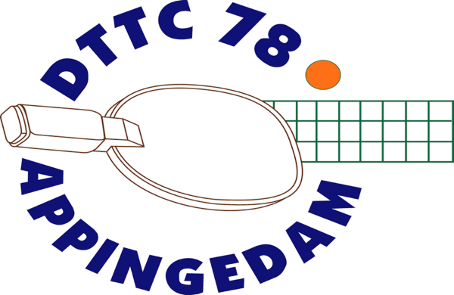
Informatiebulletin
11 februari 2026
.

Competitie
Alle competities zijn inmiddels een paar weken onderweg. Het is opvallend dat de resultaten van veel DTTC teams heel goed zijn.

Van het slechte weer hebben we weinig last gehad. Er zijn twee wedstrijden niet gespeeld.
Voor die wedstrijden moeten we nog vervangende data vinden.

Groninger kampioenschappen 2026
Voor de jeugd ging het Groninger kampioenschap, ook door de slechte weersomstandigheden, niet door De organisatie is nog op zoek naar een andere datum om het toernooi alsnog te verspelen..

Clubkampioenschappen
De data voor de Clubkampioenschappen zijn bekend.
Op Donderdag 19 maart 2026 zijn de clubkampioenschappen voor de senioren. Inschrijven van 19.00 uur en start om 19.30 uur. Er wordt in sterktegroepen gespeeld.
We begroeten graag veel deelnemers.

Op Vrijdag 20 maart zijn de clubkampioenschappen voor de jeugd. Voor de spelers uit team 5 en de niet competitiespelers start het toernooi om 18.30 uur. Voor de andere spelers start het toernooi om 19.00 uur. Ook deze dag verwachten we veel deelnemers.

Er zijn leuke prijzen en we verwachten gezellige avonden.

Jaarvergadering
Onze vereniging heeft zijn jaarlijkse bijeenkomst om Maandag 30 maart 2026. Aanvang 19.00 uur. Seniorleden en ouders van jeugdleden zijn welkom.
Ongeveer een week voor de vergadering wordt de agenda en de vergaderstukken toegestuurd.

Ruud Peters OTC toernooi
Op zondag 8 maart 2026 organiseert onze vereniging samen met de Old Timers Club in onze zaal het Ruud Peters toernooi. Deelname is mogelijk voor leden ouder dan 40 jaar.
Het toernooi is vooral een gezellige dag waarbij ook getafeltennist wordt. De aanvang is 10.00 uur. Inschrijven kost € 5,50. En kan via d.henderikse@home.nl .
De uitnodiging is bijgevoegd.

Basisscholenkampioenschap
Samen met een aantal verenigingen organiseren we op zondag 29 maart 2026 het basisscholenkampioenschap van Groningen. Alle jeugdspelers die de basisschool bezoeken mogen inschrijven. Het toernooi wordt gehouden in Middelstum. De aanvang is 14.00 uur.
Inschrijven kan bij Hans van den Berg, j.p.vandenberg@xs4all.nl of via jeugd@midstars.nl.
Geef je naam en je leeftijd op.

Dollardtoernooi
Op zaterdag 21 februari 2026 organiseert T.T.V. Oldambt weer het Dollardtoernooi voor senioren.
Het toernooi staat bekend als sportief en gezellig, waarbij teams bestaande uit 2 spelers de strijd aan gaan (er worden dus ook dubbels gespeeld).

Al weer voor de 17e keer wordt het toernooi gehouden in sporthal de Hardenberg, Hardenberg 5 in Finsterwolde.
Het toernooi heeft plaats voor maximaal 32 teams (64 spelers) op 16 tafels.
Bij voorkeur als team van 2 opgeven. Als dit niet lukt, dan is het ook mogelijk dat wij een partner voor je zoeken.
Er wordt gespeeld in alle afdelingsklassen; noordelijke divisies t/m 5e klasse.
Er zal door de organisatie zoveel mogelijk op rating worden ingedeeld.
De uiterste datum van opgave voor het toernooi is zaterdag 14 februari 2026.
Wacht niet te lang met opgeven, want VOL = VOL!
Opgeven kan via het emailadres: oldambt.dollardtoernooi@hotmail.com

En verder..
Genoeg toernooi nieuws, tot de volgende keer.

